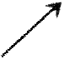

L’Unité Trois

Pour Reviser - Review Chart

* Fiches (Cue Cards)

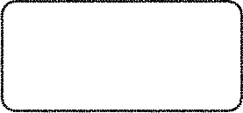

**\*Les magasins**

(Stores and Shops)

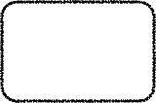

**\*Les numéros 100 à 1,000,000,000**

(Numbers 100 - billion)

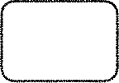

**\*Les endroits dans la communauté**

(Places in the community)



\***Les vêtements** (Clothing)



**\*Les verbes réguliers**

(Regular Verbs) Know how to conjugate:

**ER**

**RE**

**IR**

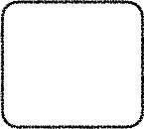

**Le verbe Avoir (To have)**

**\*Avoir Expressions**

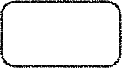

**\*Le verbe Aller = To go**

**Aller + à** = To go + au, à la, à l’, aux

**Où vas-tu?** Where are you going?

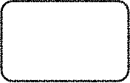

**\*Le verbe Porter = To wear**

**Je porte un, une, des... =**

I wear...

I am wearing…

I do wear...

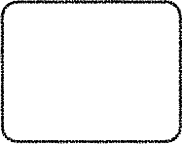

**Les adjectifs démonstratifs**

Demonstrative Adjectives

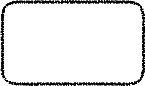

**Fête Friday**

**Presentations**



**\*Le verbe Mettre = To put/To put on**

**Je mets un, une, des... =**

I put on..

I am putting on…

I do put on..

